**16.11.2011 года стартовала акция «No smoking!»**

Мы голосуем против сигарет!!!!!!!!!!!!

Принимали участие: обучающиеся, родители, учителя.

Волонтёры: Леонов Алексей; Гордиенко Андрей – 4в класс

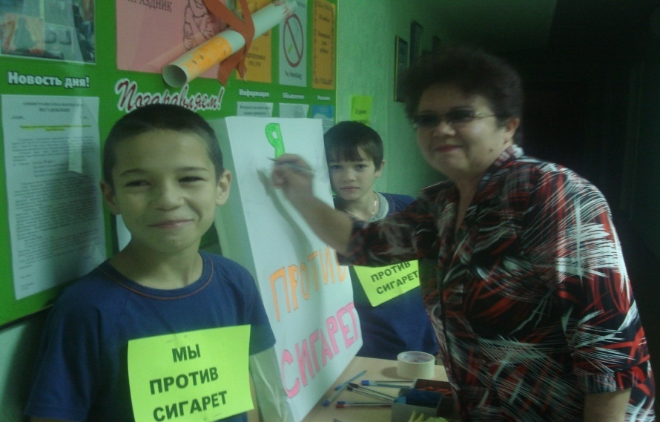

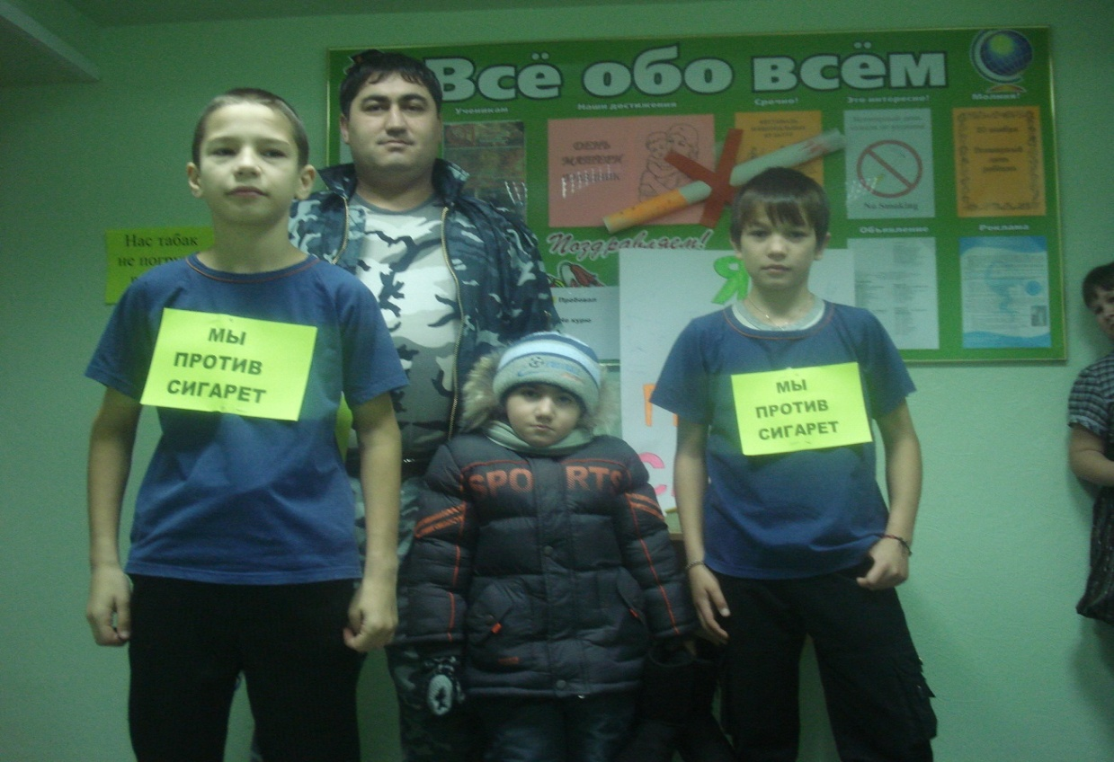

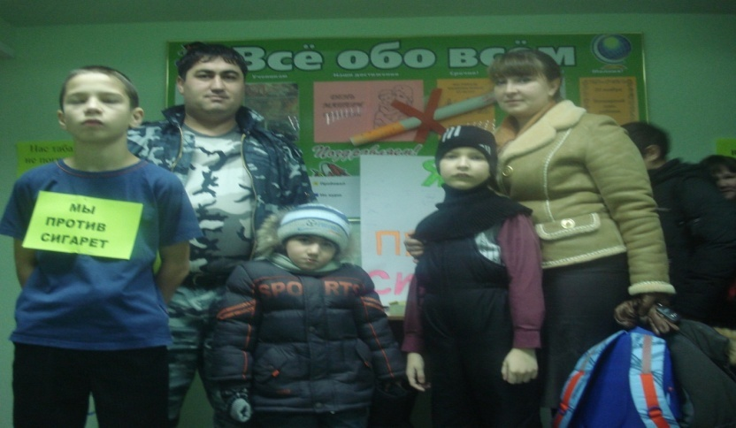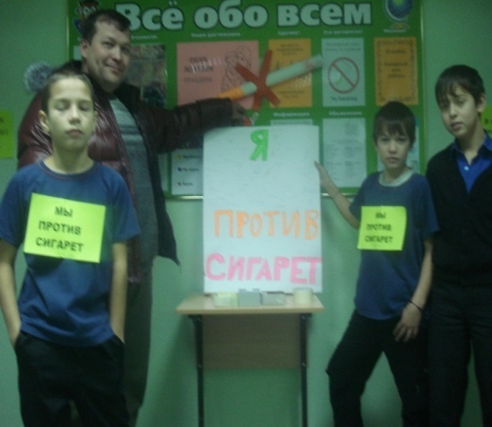

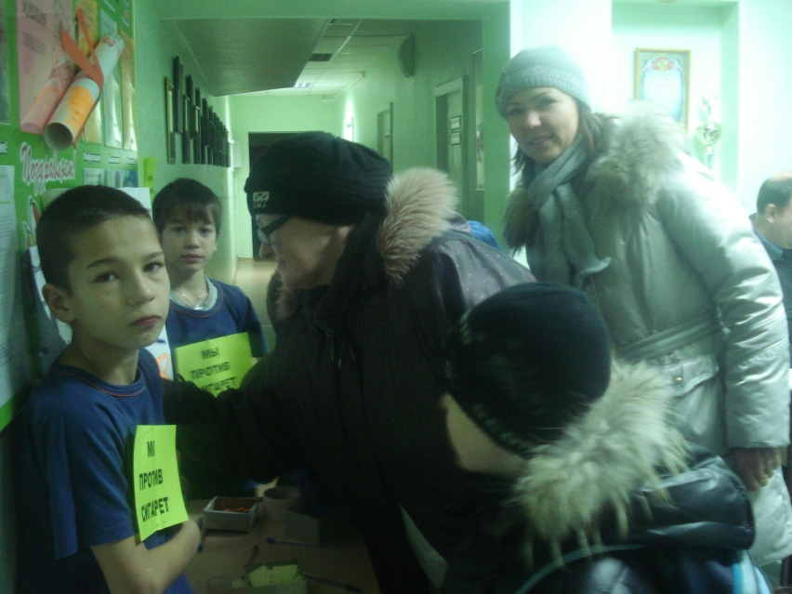

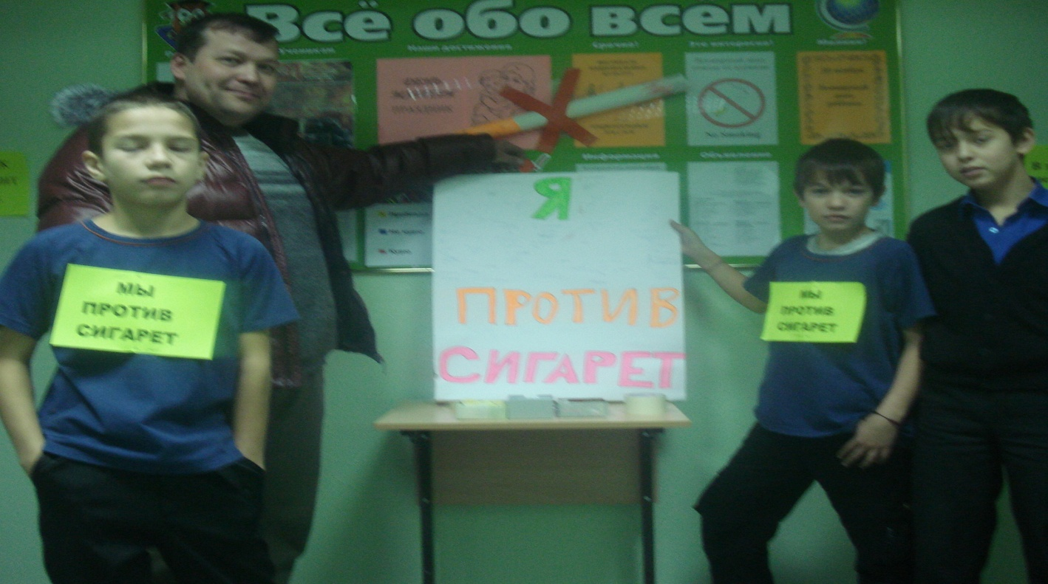

**Всего приняли участие 131 чел – 100% Из них:**

**Пробовали сигареты – 25чел=19%; Не курят –94чел = 71%; Курят – 12чел= 9%**

**Мероприятие в 4 параллели**

**«Скажем курению «НЕТ!»**

Рассказывали об истории табака, его вреде ………..

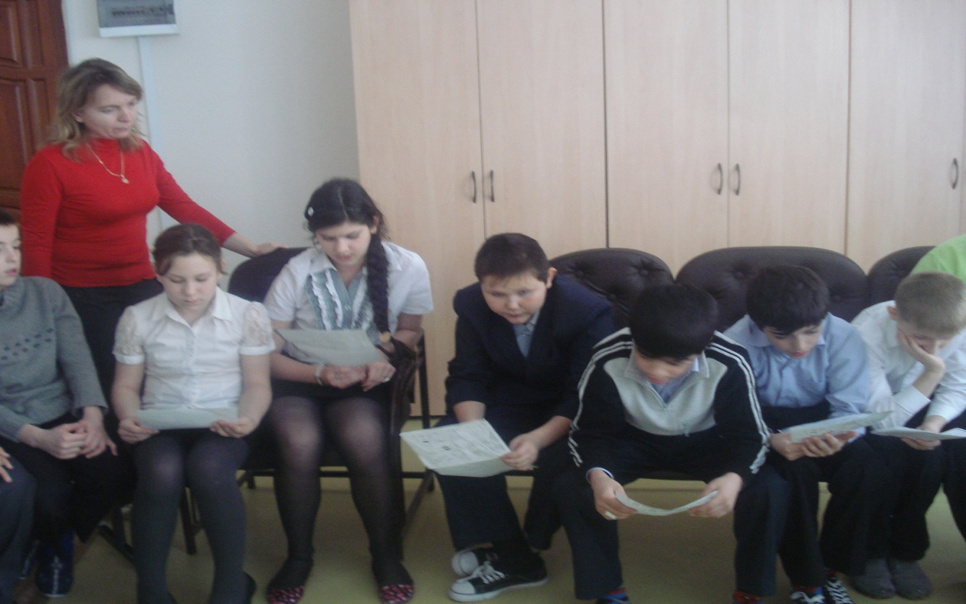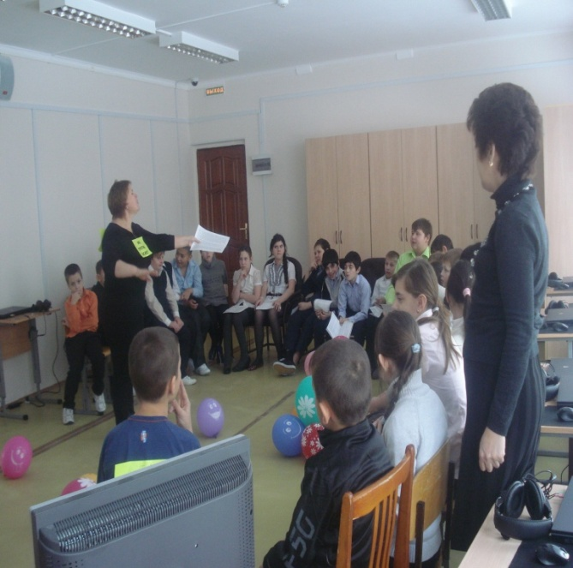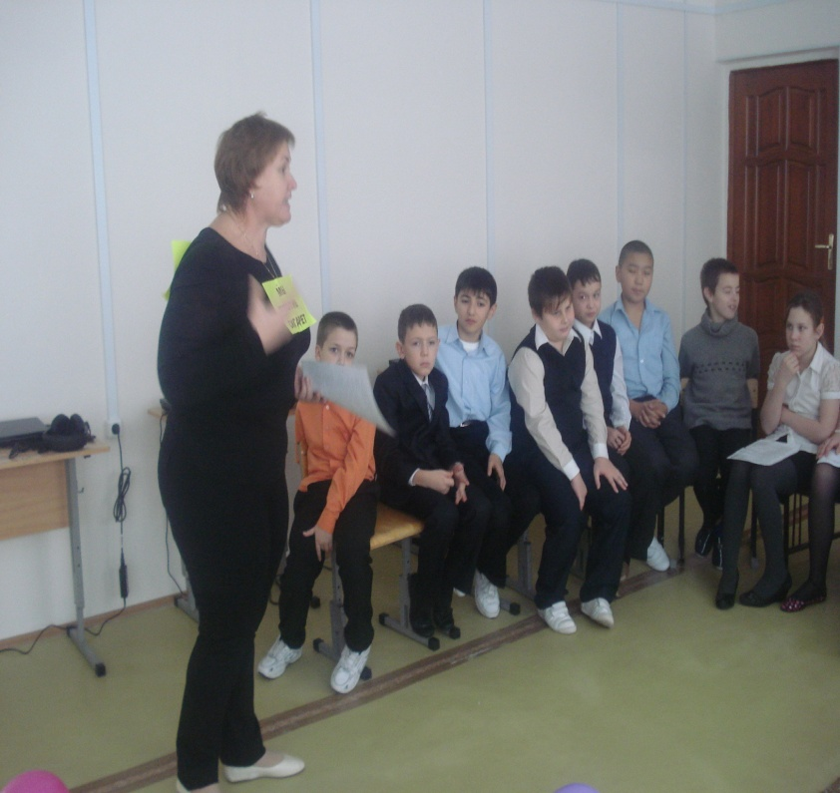

**Работа в группах.**

Отказаться, когда предлагают попробовать сигарету или алкогольные напитки, не всегда легко отказаться.

Разбор ситуации - как правильно сказать «НЕТ»

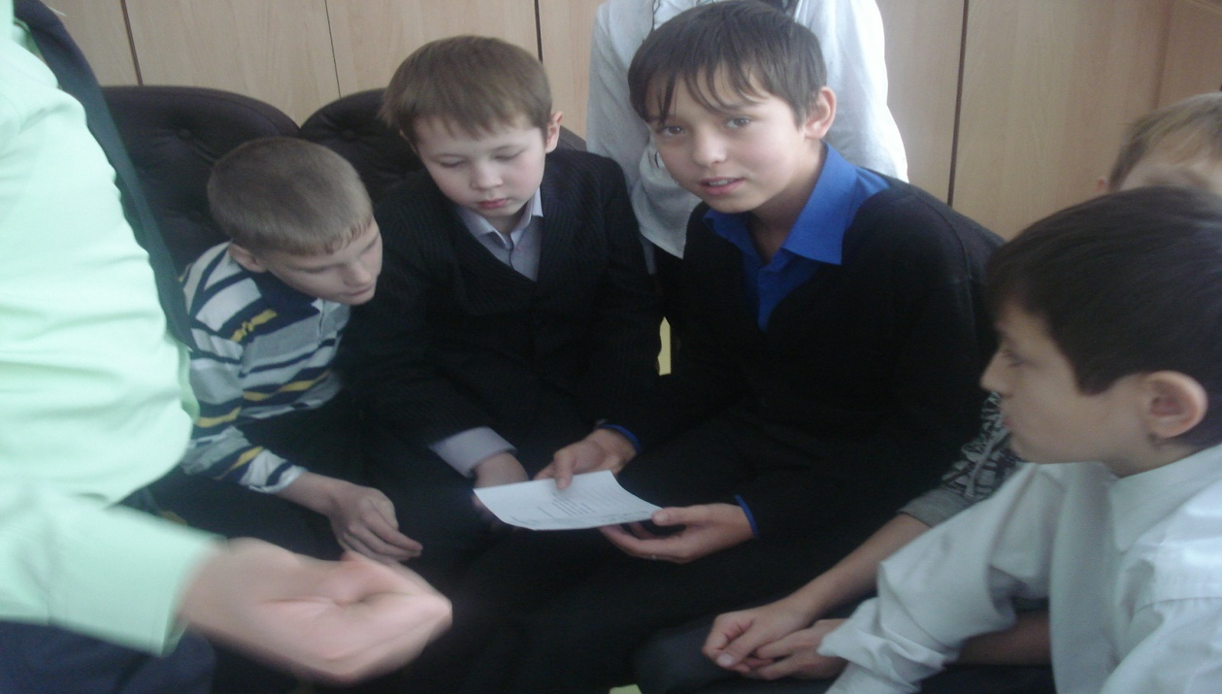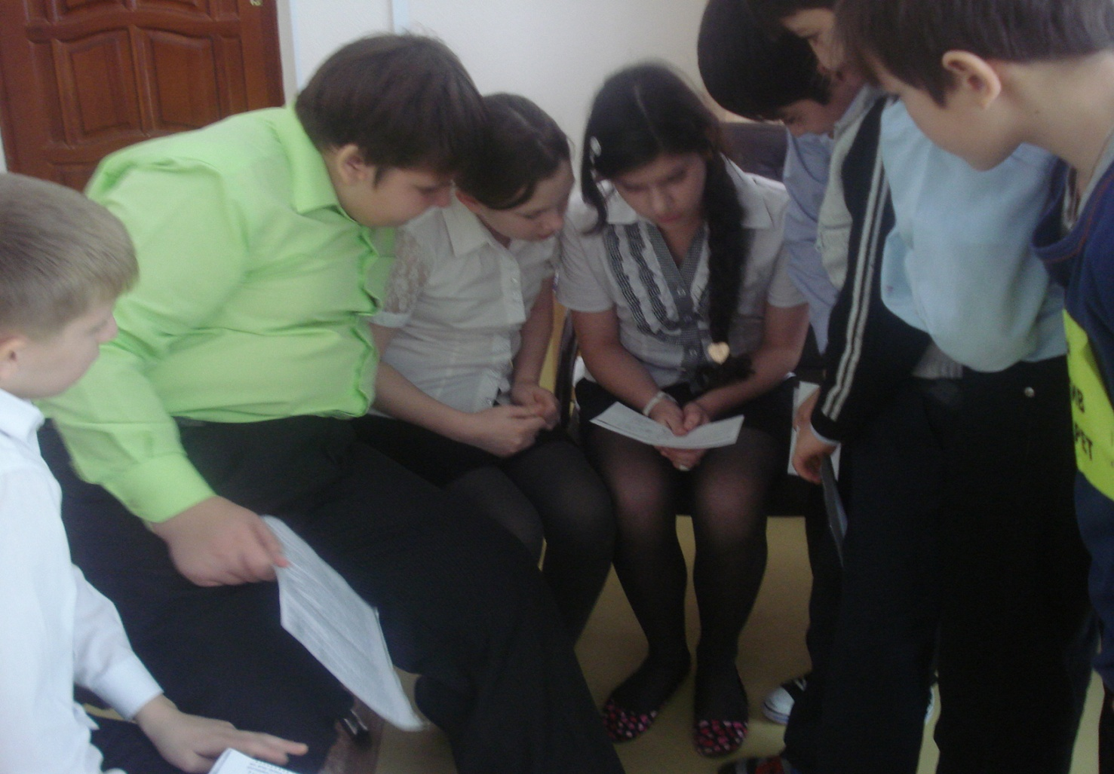

**Презентация**

Влияние курения на организм,,,,,,,,,,,,,,,,,,,,,,,,,,,,,,,,,,,,,,,,,,,,,,,,,,,,,,,,,,,,,,,,,

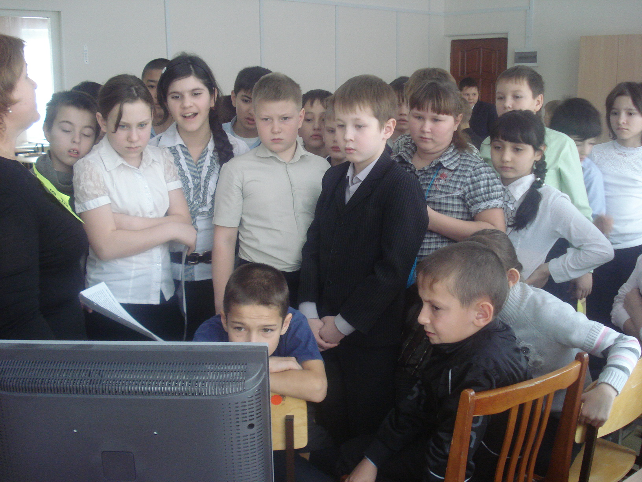

**Вывод: Курение – это БЕДА!!!!!!!!!!!!!!!!!!**

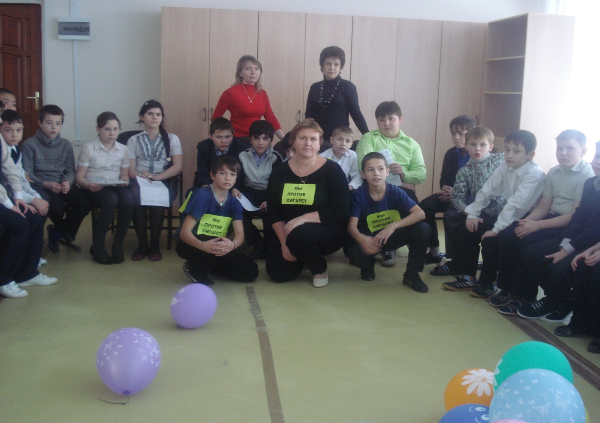

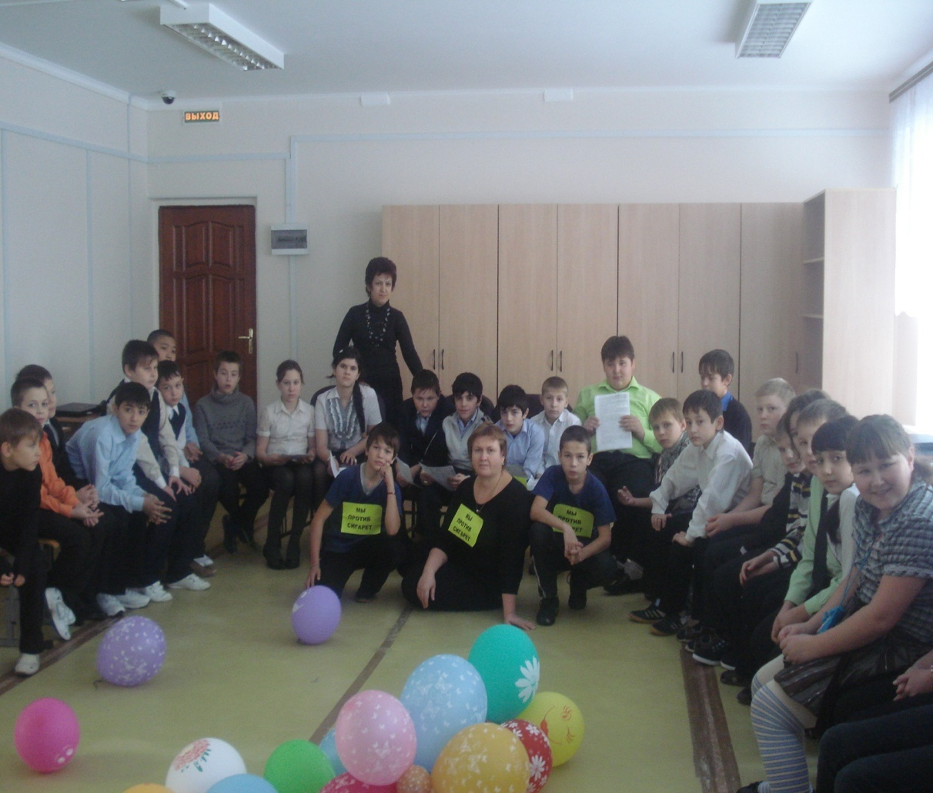

Мероприятия в 1 «б» ; 1 «в» классах

Игра «Выбери лишнее слово» и узнаем тему нашего мероприятия

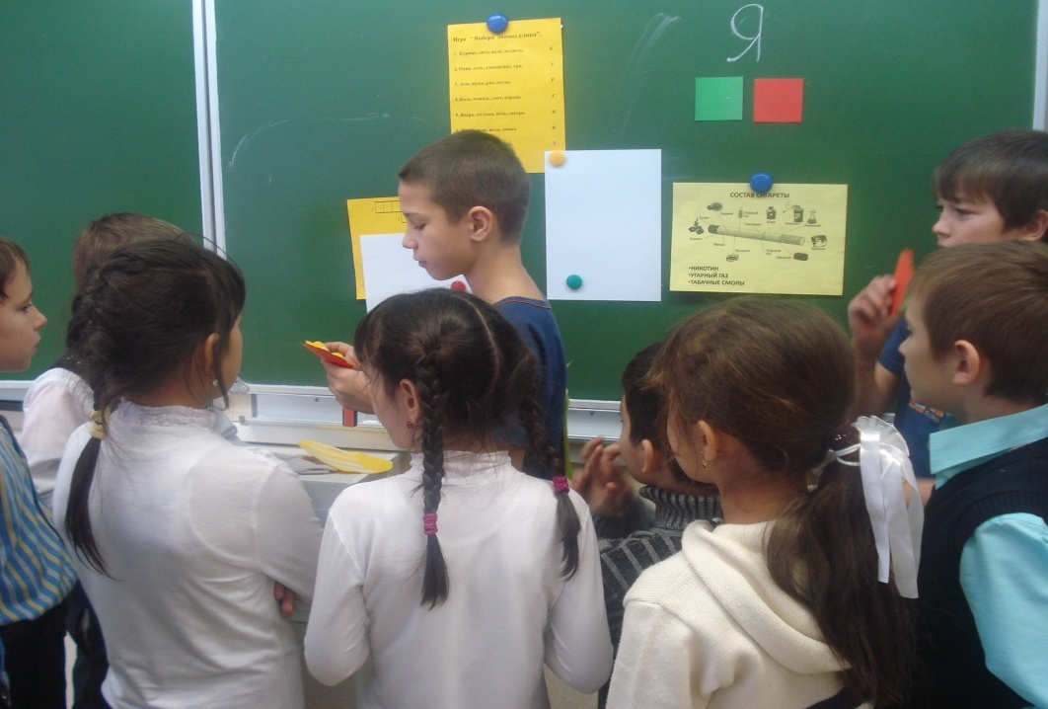

Что нужно для роста молодого организма??????

Ребята разгадали кроссворд и получили слово « ВИТАМИНЫ».

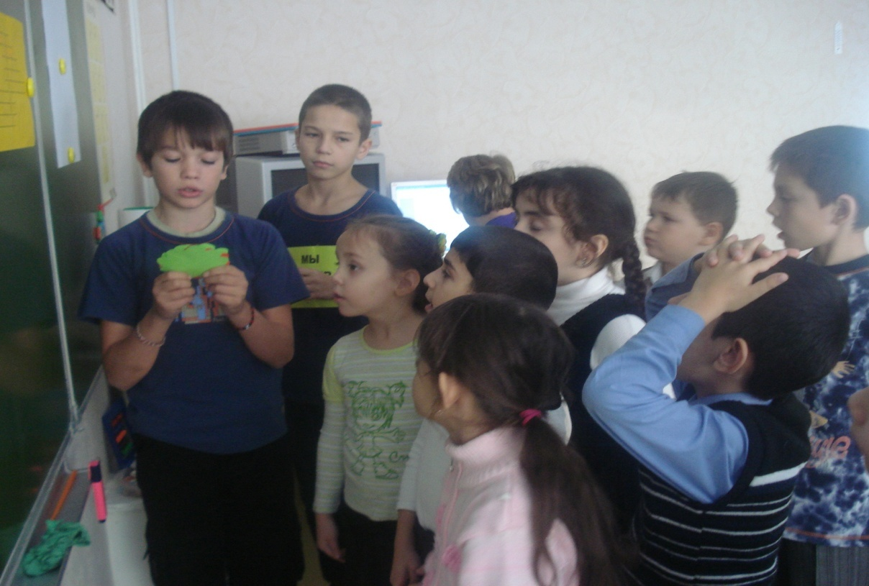

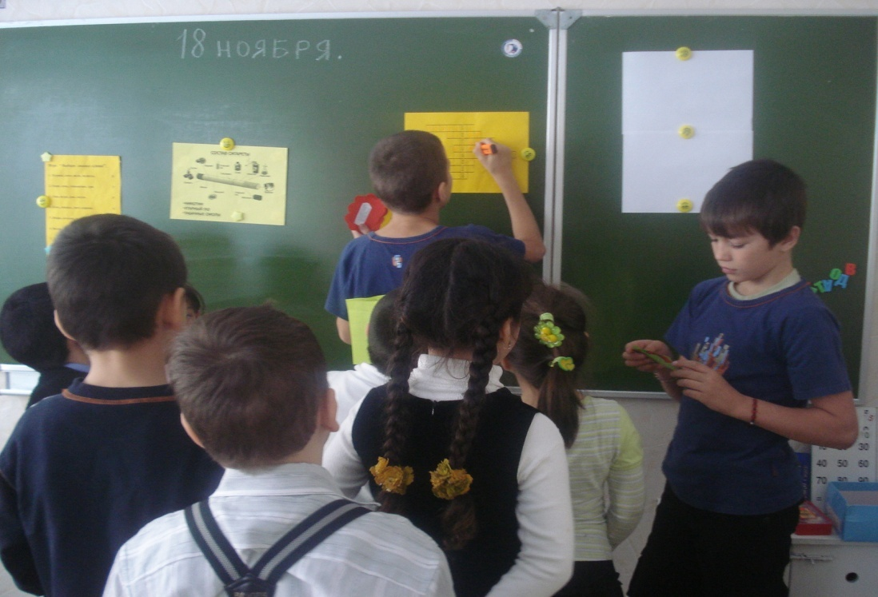

**Работа в группах.**

Отказаться, когда предлагают попробовать сигарету или алкогольные напитки, не всегда легко отказаться.

Разбор ситуаций ,,,,,,,,,,,,,,,,,,,,,,,,,,,,

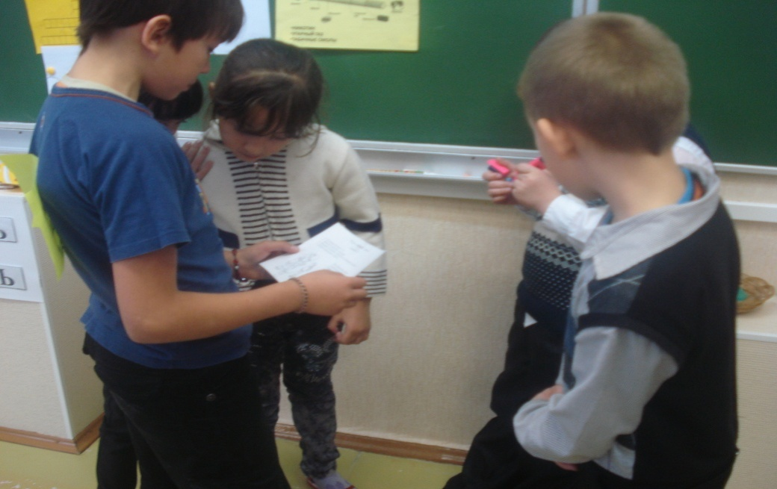

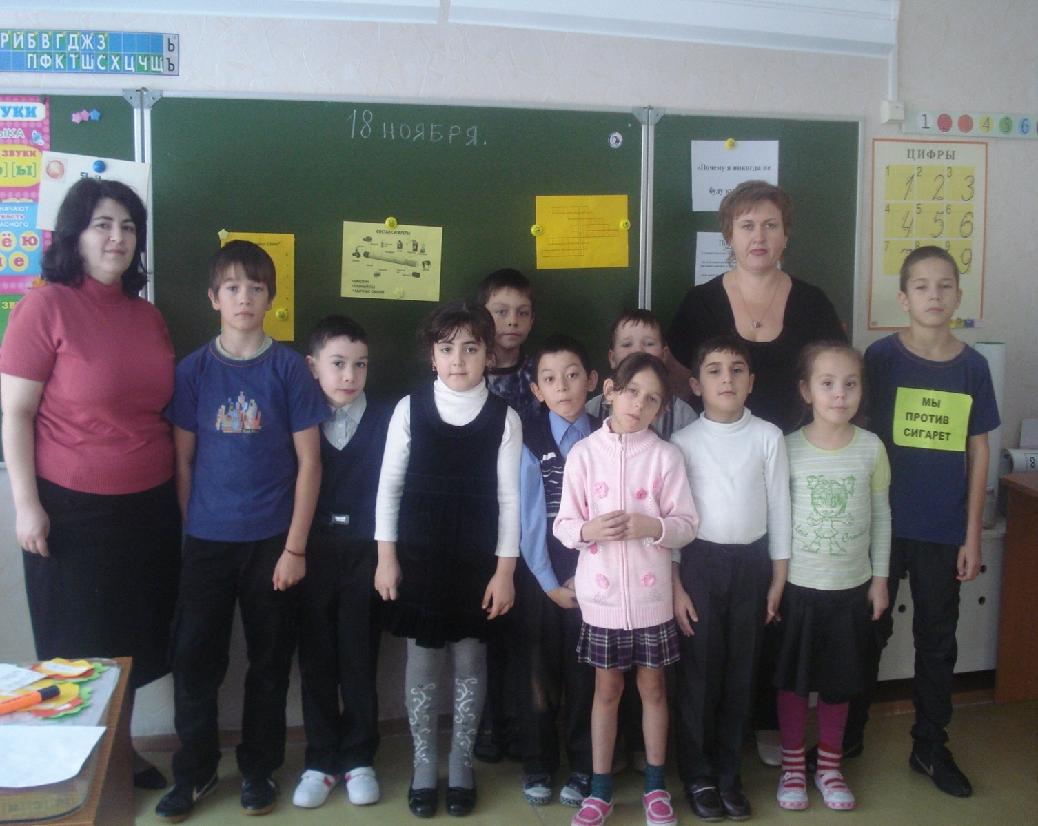

**МЫ**

**выбираем**

**здоровье!**